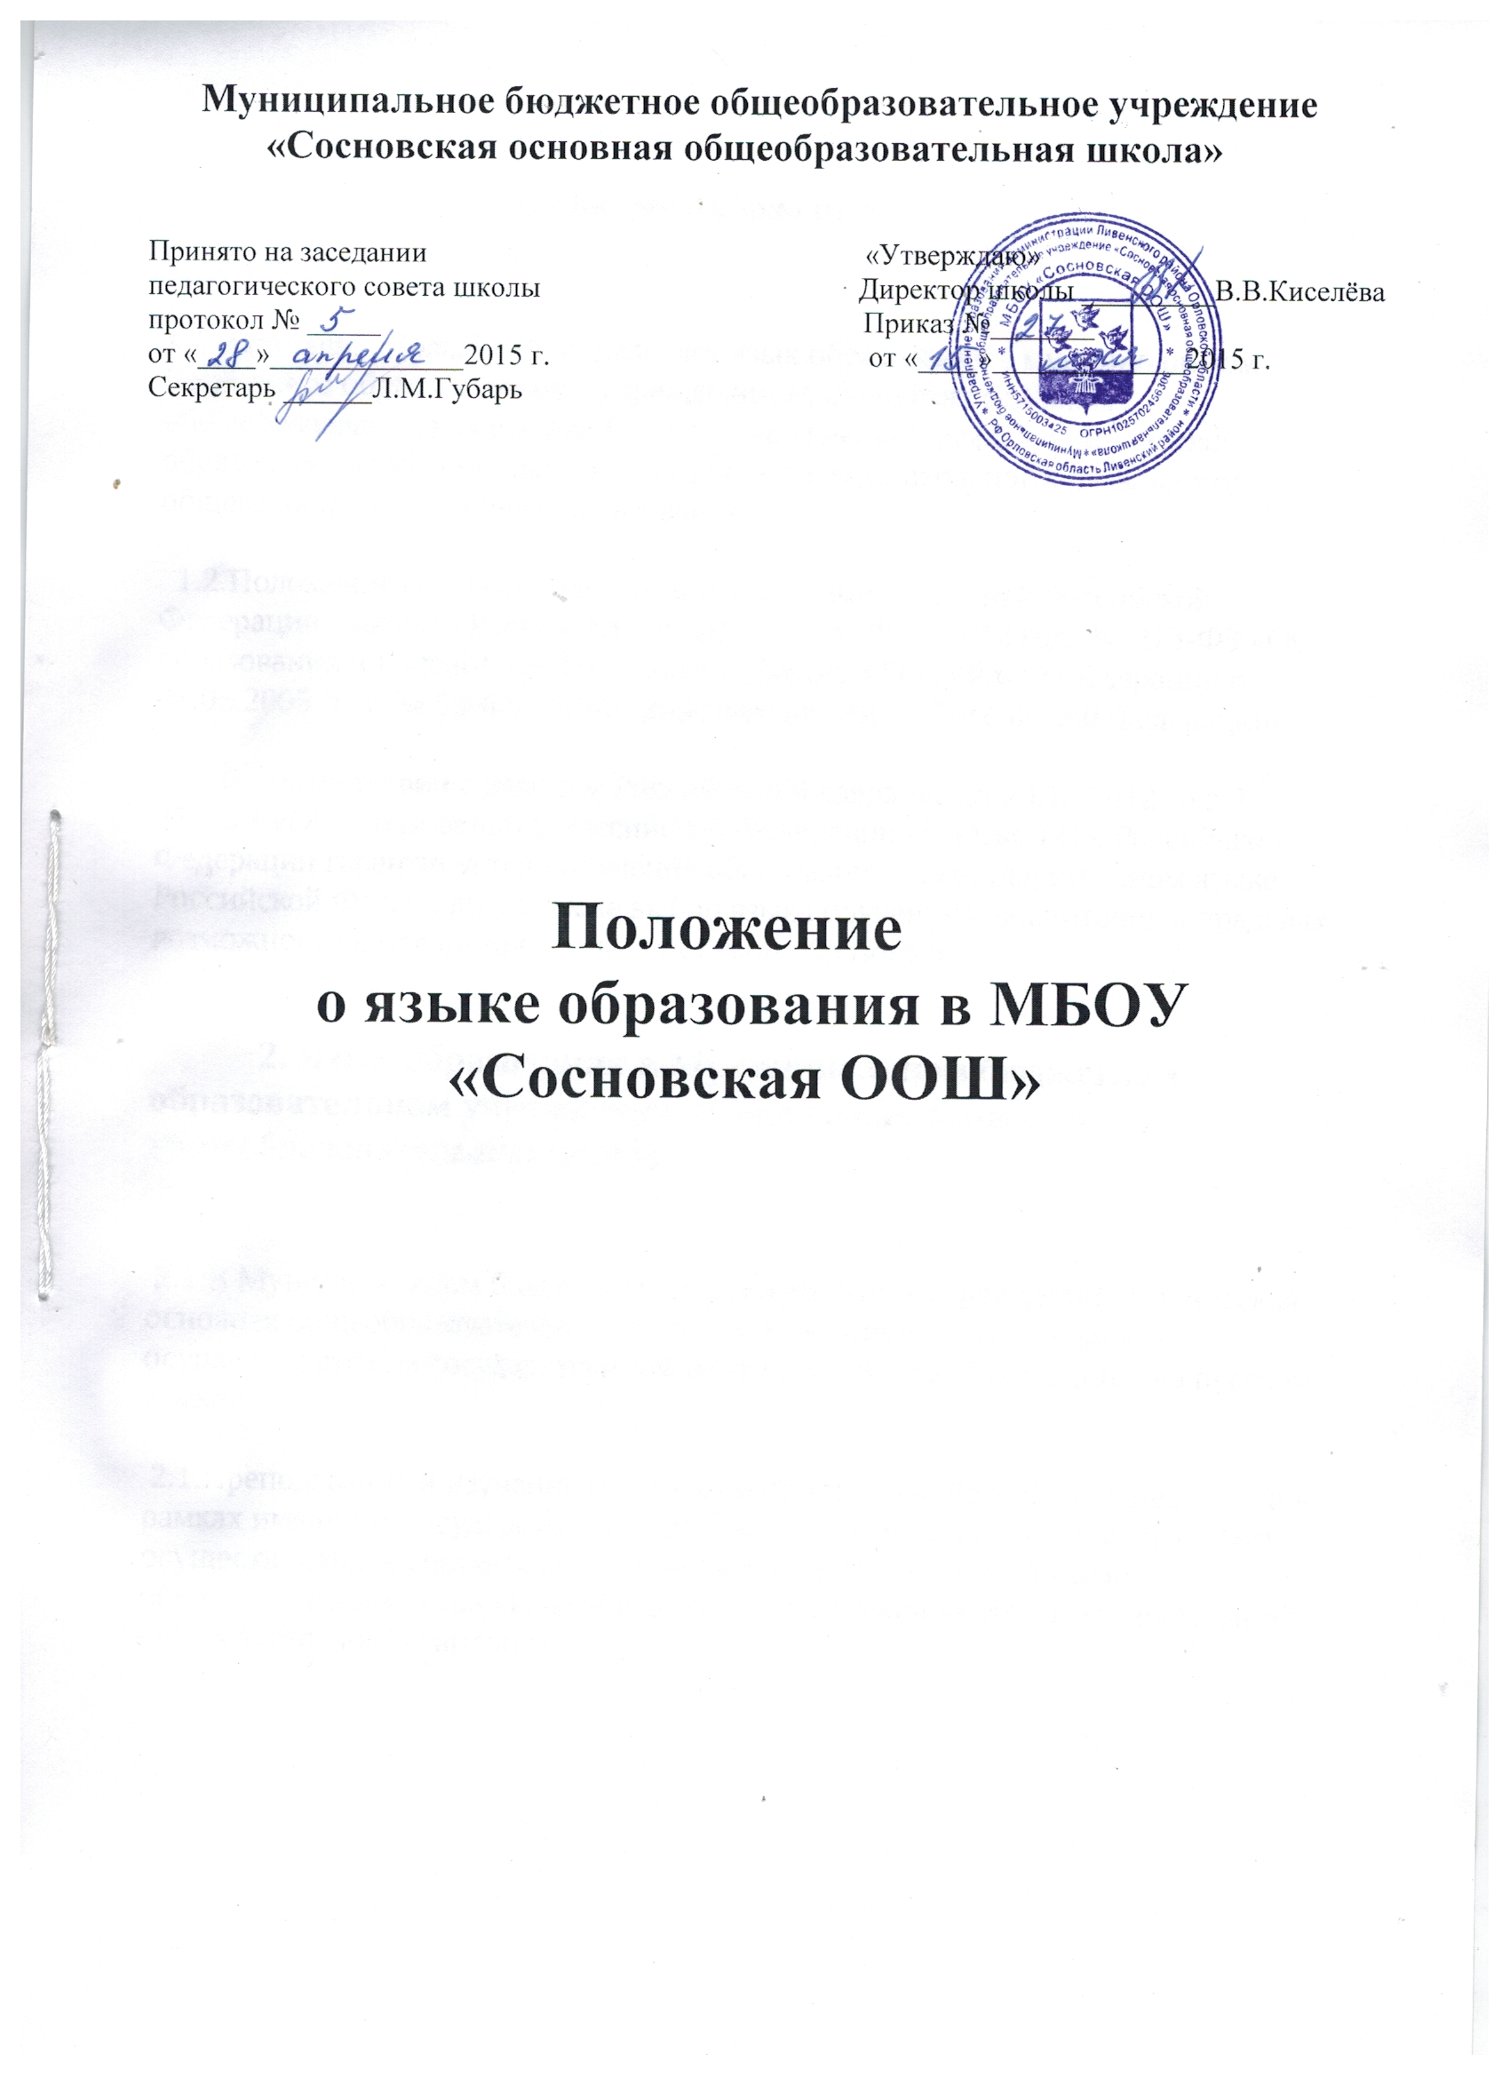

1. Общие положения.

1.1 Настоящее Положение определяет язык образования в муниципальном бюджетном образовательном учреждении «Сосновская основная общеобразовательная школа» (далее – учреждение), реализующем свою образовательную деятельность по программам дошкольного, начального общего, основного общего образования.

1.2.Положение составлено в соответствии с Конституцией Российской Федерации, Законом Российской Федерации от 29.12.2012 года № 273-ФЗ «Об образовании в Российской Федерации», Законом Российской Федерации от 01.06.2005 года № 53-ФЗ «О государственном языке Российской Федерации».

1.3.В соответствии с Законом Российской Федерации от 29.12.2012 года № 273-ФЗ «Об образовании в Российской Федерации» (статья 14) в Российской Федерации гарантируется получение образования на государственном языке Российской Федерации, а также выбор языка обучения и воспитания в пределах возможностей, предоставляемых системой образования.

2. Язык образования в Муниципальном бюджетном образовательном учреждении «Сосновская основная общеобразовательная школа»

2.1.В Муниципальном бюджетном образовательном учреждении «Сосновская основная общеобразовательная школа» образовательная деятельность осуществляется на государственном языке Российской Федерации – на русском языке.

2.1.Преподавание и изучение государственного языка Российской Федерации в рамках имеющих государственную аккредитацию образовательных программ осуществляется в соответствии с федеральными государственными образовательными стандартами и федеральным компонентом государственного образовательного стандарта.

